**Requisito : Alerta de retorno**

**Objetivo :**

O requisito trata a necessidade de avisar ao paciente para que o mesmo não esquece que será necessário novo agendamento de consulta. Após a consulta médica, se avaliado que o paciente precise de uma nova consulta posterior, será enviado através do aplicativo ‘Whatsapp’ um alerta de retorno.

**Fluxo :**

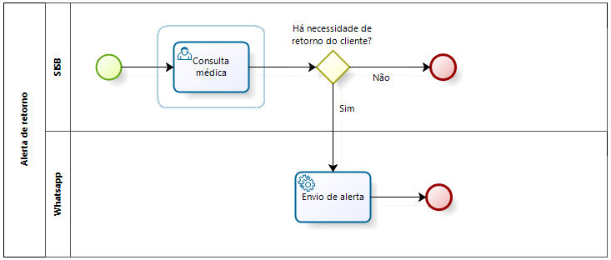

**Casos de uso :**

**Caso de uso Envio de alerta.:**

**Pré-condição:**

.O usuário deve estar logado no sistema

.Deve existir a necessidade de agendamento da consulta;

**Fluxos de eventos:**

.É identificado a necessidade de retorno do paciente

.O sistema deve se comunicar com o wahtsapp

.O sistema deve enviar o alerta ao paciente

**Caso de uso Não envio de alerta.:**

**Pré-condição:**

.O usuário deve estar logado no sistema

.Não deve existir a necessidade de agendamento da consulta;

**Fluxos de eventos:**

.Não é identificado a necessidade de retorno do paciente

.O sistema não envia o alerta ao paciente

Obs.: Nenhum caso de uso exige pós-condição.